проект
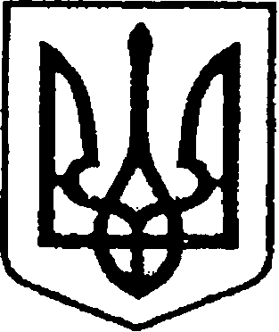

УКРАЇНА
ЧЕРНІГІВСЬКА ОБЛАСТЬ
Н І Ж И Н С Ь К А М І С Ь К А Р А Д А

В И К О Н А В Ч И Й К О М І Т Е Т

Р І Ш Е Н Н Я

від р. м. Ніжин №

Про переоформлення
особового рахунку

Відповідно до статей 30, 42, 53, 59, 73 Закону України «Про місцеве самоврядування в Україні»; ст. 106 Житлового Кодексу України, Регламенту виконавчого комітету Ніжинської міської ради Чернігівської області, затвердженого рішенням Ніжинської міської ради Чернігівської області VІІІ скликання від 24.12. 2020 року № 27-4 / 2020, розглянувши заяву громадянки та висновок громадської комісії з житлових питань №13 від 03.11.2021 року, виконавчий комітет Ніжинської міської ради вирішив:
1. Дозволити Деркач Світлані Анатоліївні переоформити особовий рахунок на неприватизовану квартиру № 58 у буд. № 18-А по вул. Покровська в м.Ніжині, у зв’язку зі смертю основного квартиронаймача Деркач Алли Краснославни (підстава: заява Деркач С.А., копія свідоцтва про смерть Деркач А.К. та довідка про склад зареєстрованих).
2. Начальнику відділу квартирного обліку та приватизації житла Лях О.М. забезпечити оприлюднення даного рішення на офіційному сайті Ніжинської міської ради протягом 5 робочих днів з дня його прийняття.
3 Контроль за виконанням даного рішення покласти на заступника міського голови з питань діяльності виконавчих органів ради Смагу С.С.

Міський голова Олександр КОДОЛА

Пояснювальна записка

До проекту рішення

« Про переоформлення особового рахунку»

Обгрунтування необхідності прийняття рішення

Враховуючи заяви громадян та висновки громадської комісії з житлових питань, відділ квартирного обліку та приватизації житла виносить на розгляд виконавчого комітету проект рішення «Про переоформлення особового рахунку». Дане рішення дозволить громадянці переоформити особовий рахунок на житлову квартиру, в якій вона зареєстрована та проживає.
Стан нормативно-правової бази у даній сфері правового регулювання
Даний проект рішення підготовлений на виконання ст. 30, 42, 53, 59, 73 Закону України «Про місцеве самоврядування в Україні»; ст.106 Житлового кодексу Української РСР. Регламенту виконавчого комітету Ніжинської міської ради Чернігівської області, затвердженого рішенням Ніжинської міської ради Чернігівської області VІІІ скликання від 24.12.2020 року № 27-4 / 2020.
Доповідати проект на засіданні буде начальник відділу квартирного обліку та приватизації житла Лях О.М.

Начальник відділу квартирного
обліку та приватизації житла Оксана ЛЯХ

Візують:

Начальник відділу квартирного
обліку та приватизації житла Оксана ЛЯХ

Заступник міського голови з питань
діяльності виконавчих органів ради Сергій СМАГА

Керуючий справами виконавчого комітету
Ніжинської міської ради Валерій САЛОГУБ

Начальник відділу юридично-кадрового
забезпечення В’ячеслав ЛЕГА

